**МИНОБРНАУКИ РОССИИ**

**САНКТ-ПЕТЕРБУРГСКИЙ ГОСУДАРСТВЕННЫЙ**

**ЭЛЕКТРОТЕХНИЧЕСКИЙ УНИВЕРСИТЕТ**

**«ЛЭТИ» ИМ. В.И. УЛЬЯНОВА (ЛЕНИНА)**

**Кафедра МО ЭВМ**

**ОТЧЕТ**

**по лабораторной работе № 2**

**по дисциплине «Методы оптимизации»**

**Тема: Симплексный метод.**

| Студент гр. 1303 |  | Чубан Д.В. |
| --- | --- | --- |
| Преподаватель |  | Мальцева Н. В. |

Санкт-Петербург

2024

## **Цель работы.**

1. Решение задачи линейного программирования симплекс методом с помощью стандартной программы.
2. Решение задачи линейного программирования графически.
3. Сравнение результатов решения задачи обоими способами.

**Задание.**

Вариант 21.

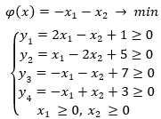

1. Запустить на РС-ЭВМ стандартную программу и ввести номер заданного варианта – 21.
2. Отвечая на вопросы, выдаваемые программой, решить задачу линейного программирования симплекс методом.
3. Графически решить поставленную задачу.
4. Сопоставить результаты решения задачи линейного программирования, полученные на компьютере и графическим путем.

**Выполнение работы.**

1. Формальная постановка задачи:

Рассматривается следующая задача линейного программирования. Найти минимум линейной функции $f(x_{1},x_{2},…,x_{n})$:

$f=c\left[1\right]x\left[1\right]+c\left[2\right]x\left[2\right]+…+c\left[n\right]x[n]$,

где $c[i]$- постоянные коэффициенты, на множестве, заданном набором линейных ограничений:

*a[1,1]*x[1] + ... + a[1,n]*x[n] >= b[1]*

*...*

*a[m,1]*x[1] + ... + a[m,n]*x[n] >= b[m]*

*x[1]>=0,...,x[n]>=0 ,*

где $a\left[i,j\right],b[i]$– постоянные коэффициенты .

В матричной форме ограничения записываются следующим образом:

$AX≥B, X≥0.$

Целевая функция может быть представлена в виде скалярного произведения:

$f = ( C,X ).$

**Основные теоретические положения.**

Симплексный метод решения задачи линейного программирования состоит из двух этапов:

1) поиск крайней точки допустимого множества,

2) поиск оптимальной точки путем направленного перебора крайних точек.

Крайняя точка не существует, если в таблице существует строка, все элементы которой неположительные, а последний элемент – отрицательный.

Крайняя точка н а й д е н а, ели все элементы вектора-столбца B больше нуля.

Чтобы найти крайнюю точку, надо:

1) выбрать строку i, в которой b[i] < 0;

2) выбрать столбец s, в котором a[i, s] >= 0;

3) в столбце s задать номер строки r разрешающего элемента так, чтобы отрицательное отношение b[r]/a[r,s] было максимальным .

4) поменять местами имена координат в таблице из строки r и столбца s;

5) рассматривая элемент a[r,s] как разрешающий, необходимо преобразовать таблицу по формулам :

ARS:= a[r,s];

z1[r,s]:= 1/ARS;

z1[r,j]:= -z[r,j]/ARS , j<>s;

z1[i,s]:= z[i,s]/ARS , i<>r;

z1[i,j]:= (z[i,j]*ARS - z[i,s]*z[r,j])/ARS , i<>r,j<>s;

z:=z1,

где под z и z1 понимается соответственно первоначальное и преобразованное значение таблицы (кроме левого столбца и верхней строки).

Оптимальная точка найдена, если все элементы вектор-строки С >= 0 (при этом все элементы вектор-столбца B >= 0 ).

Оптимальная точка не существует, если в таблице есть столбец j, в котором c[j] < 0 , а все a[i,j]>0 при любом i .

Чтобы найти оптимальную точку, надо:

1) выбрать столбец s, в котором c[s] < 0;

2) в столбце s задать номер строки r разрешающего элемента так, чтобы отрицательное отношение b[r]/a[r,s] было максимальным ;

3) поменять местами имена координат в таблице из строки r и столбца s;

4) рассматривая элемент a[r,s] как разрешающий, необходимо преобразовать таблицу по формулам (смотри выше).

Координаты оптимальной точки определяются следующим образом:

1) если x[j] находится на i-м месте левого столбца, то его значение равно b[i];

2) если x[i] находится на j-м месте верхней строки, то его значение равно 0.

1. Программное решение задачи

**Первый шаг.**

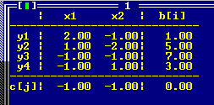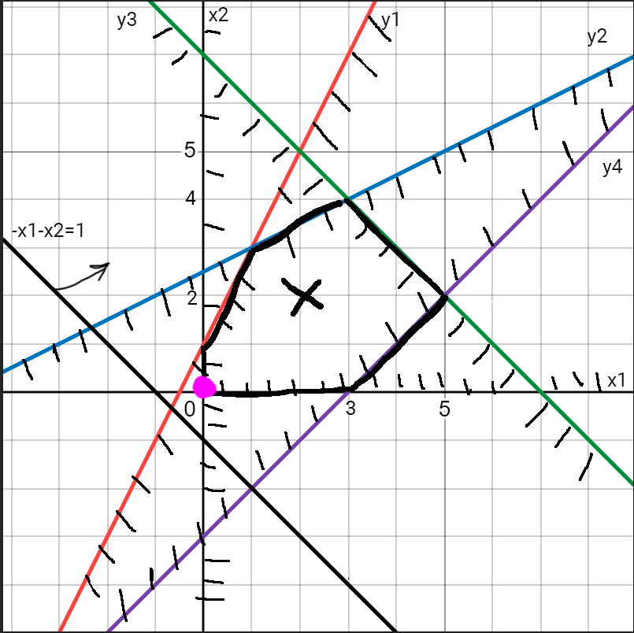

Находимся в точке (0, 0), т.к. *x1* и *х2* находятся в верхней строке.

Т.к. все элементы *b* > 0, то точка (0, 0) является крайней.

Т.к. *с1*и *с2* меньше 0, то точка (0, 0) не оптимальная.

Т.к. существуют отрицательные *a* в одних столбцах с *с* (*a31* и *а41* для *с1*, *а12* и *а32* для *с2*), то выбираем разрешающий элемент. В этой ветке решения зафиксируем столбец 2.

Разрешающий элемент выбирается исходя из выражения $\frac{b_{s}}{a_{sr}} = max\left\{\frac{b_{k}}{a_{kr}}:\frac{b_{k}}{a_{kr}}<0\right\}$.

Имеем:

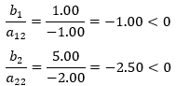



Значит, разрешающим элементом является *а12*.

**Вывод первого шага:**

Точка крайняя, не оптимальная, разрешающий элемент *а12.*

**Второй шаг.**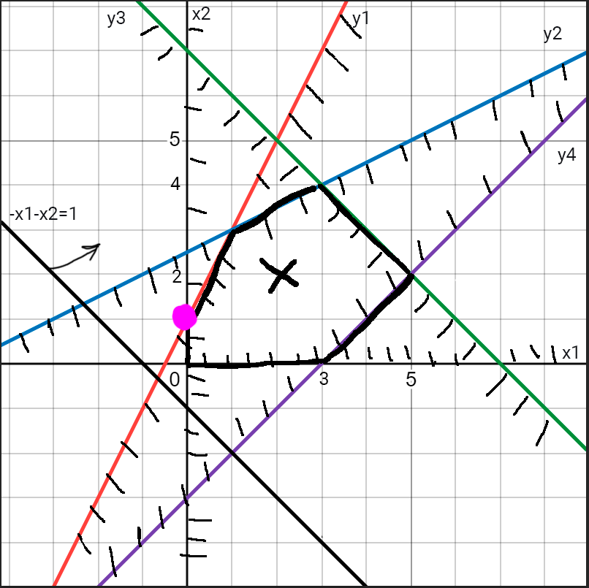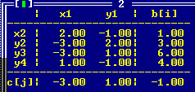

Находимся в точке (0, 2), т.к. *x1* в верхней строчке, а *х2* в левом столбце, где соответствующий элемент из вектора-столбца *b* = 1.

Т.к. *с1* < 0, то точка (0, 2) не оптимальная.

Т.к. существуют отрицательные *a* в одних столбцах с отрицательным *с1*, то фиксируем столбец 1.

Разрешающий элемент выбирается исходя из выражения $\frac{b_{s}}{a_{sr}} = max\left\{\frac{b_{k}}{a_{kr}}:\frac{b_{k}}{a_{kr}}<0\right\}$.

Имеем:

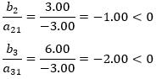

Значит, разрешающим элементом является *а21*.

**Вывод второго шага:**

Точка крайняя, не оптимальная, разрешающий элемент *а21.*

**Третий шаг.**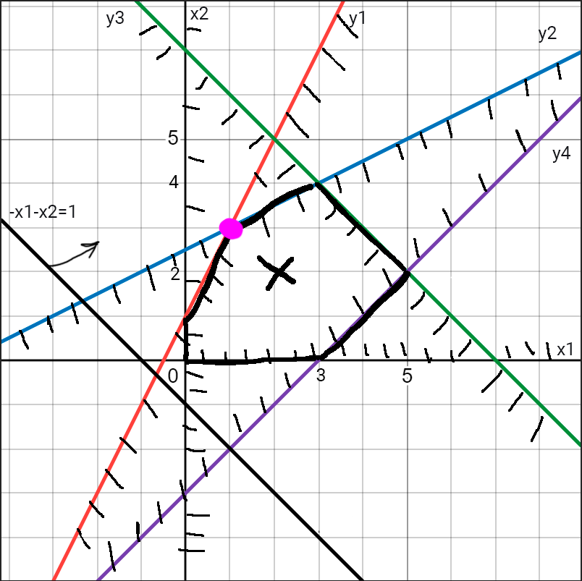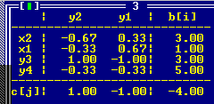

Находимся в точке (1, 3), т.к. *х1*и*х2* в левом столбце, где элементы из вектора-столбца *b* равны 1 и 3 соответственно.

Т.к. все элементы *b* > 0, а предыдущая точка была крайняя, то точка (1, 3) – крайняя.

Т.к. существуют отрицательные *a* в одних столбцах с отрицательным *с2*, то фиксируем столбец 2.

Разрешающий элемент выбирается исходя из выражения.

Имеем:

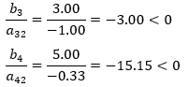

Значит, разрешающим элементом является *а32*.

**Вывод третьего шага:**

Точка крайняя, не оптимальная, разрешающий элемент *а32.*

**Четвертый шаг.**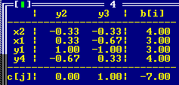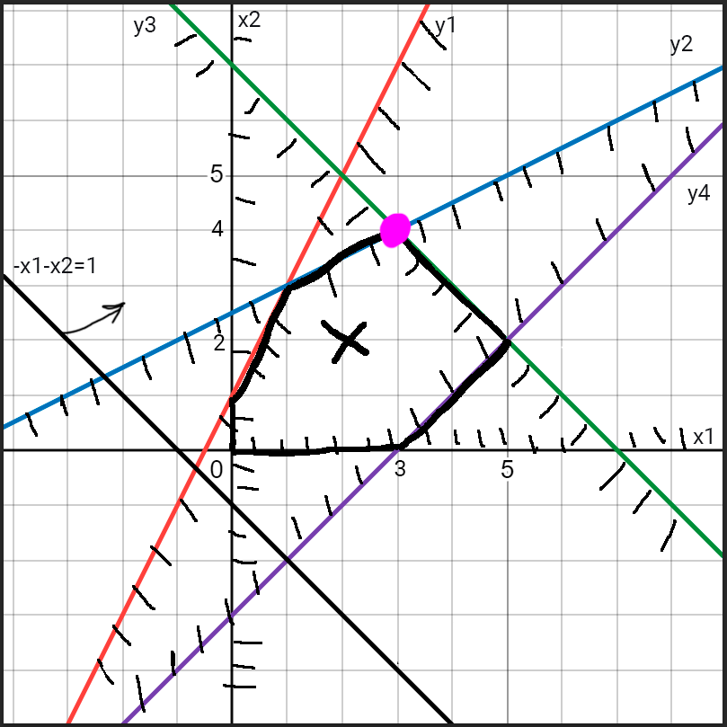

Находимся в точке (3, 4), т.к. *х1*и*х2* в левом столбце, где элементы из вектора-столбца *b* равны 3 и 4 соответственно.

Т.к. все элементы *b* > 0, а предыдущая точка была крайняя, то точка (3, 4) – крайняя.

Т.к. все элементы *с* ≥ 0, то точка оптимальная.

**Вывод четвертого шага:**

Точка (3, 4) крайняя и оптимальная, найдена за 4 шага алгоритма, значение функции в этой точке равно -7.

**Так как на первом шаге мы могли зафиксировать другой столбец, то рассмотрим вторую ветку решения.**

**Первый шаг.**

Находимся в точке (0, 0), т.к. *x1* и *х2* находятся в верхней строке.

Т.к. все элементы *b* > 0, то точка (0, 0) является крайней.

Т.к. *с1*и *с2* меньше 0, то точка (0, 0) не оптимальная.

Т.к. существуют отрицательные *a* в одних столбцах с *с* (*a31* и *а41* для *с1*, *а12* и *а32* для *с2*), то выбираем разрешающий элемент. Зафиксируем столбец 1.

Разрешающий элемент выбирается исходя из выражения $\frac{b_{s}}{a_{sr}} = max\left\{\frac{b_{k}}{a_{kr}}:\frac{b_{k}}{a_{kr}}<0\right\}$.

Имеем:

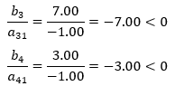

Значит, разрешающим элементом является *а41*.

**Вывод первого шага:**

Точка крайняя, не оптимальная, разрешающий элемент *а41.*

**Второй шаг.**

Находимся в точке (3, 0), т.к. *x2* в верхней строчке, а *х1* в левом столбце, где соответствующий элемент из вектора-столбца *b* = 3.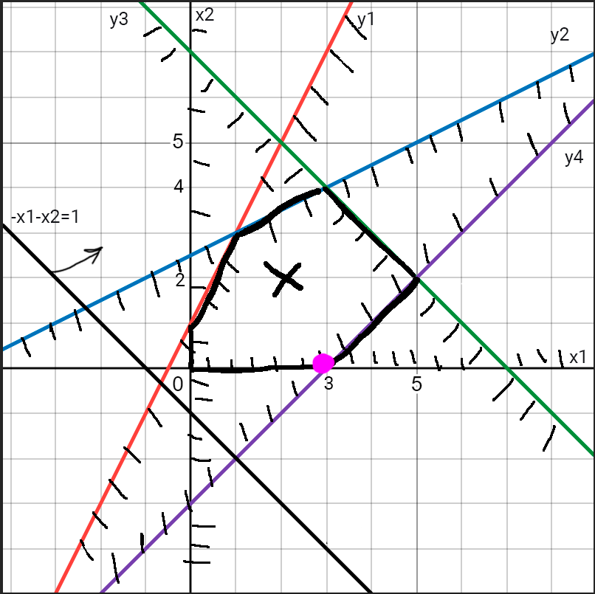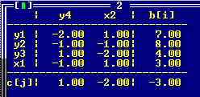

Т.к. все элементы *b* > 0, а предыдущая точка была крайняя, то точка (3, 0) – крайняя.

Т.к. *с2* < 0, то точка (3, 0) не оптимальная.

Т.к. существуют отрицательные *a* в одних столбцах с отрицательным *с2*, то фиксируем столбец 2.

Разрешающий элемент выбирается исходя из выражения.

Имеем:

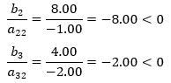

Значит, разрешающим элементом является *а32*.

**Вывод второго шага:**

Точка крайняя, не оптимальная, разрешающий элемент *а32.*

**Третий шаг.**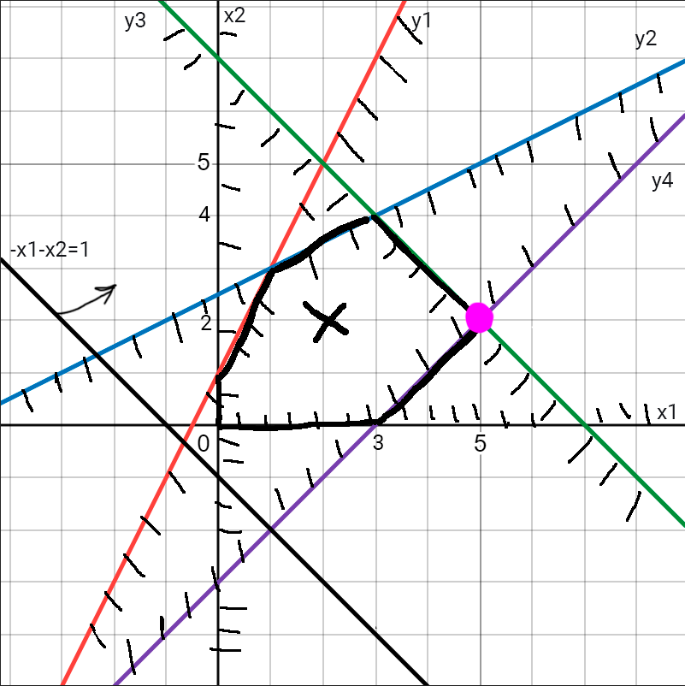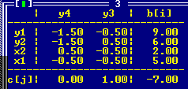

Находимся в точке (5, 2), т.к. *х1*и*х2* в левом столбце, где элементы из вектора-столбца *b* равны 5 и 2 соответственно.

Т.к. все элементы *b* > 0, а предыдущая точка была крайняя, то точка (5, 2) – крайняя.

Т.к. все элементы *с* ≥ 0, то точка оптимальная.

**Вывод третьего шага:**

Точка (5, 2) крайняя и оптимальная, найдена за 3 шага алгоритма, значение функции в этой точке равно -7.

1. Графическое решение задачи

Построим функции, ограничивающие множество допустимых значений:

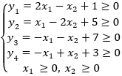

После этого построим линию уровня целевой функции $φ(x) = {-x}_{1}-x_{2} = 1$ и укажем линию антиградиента.

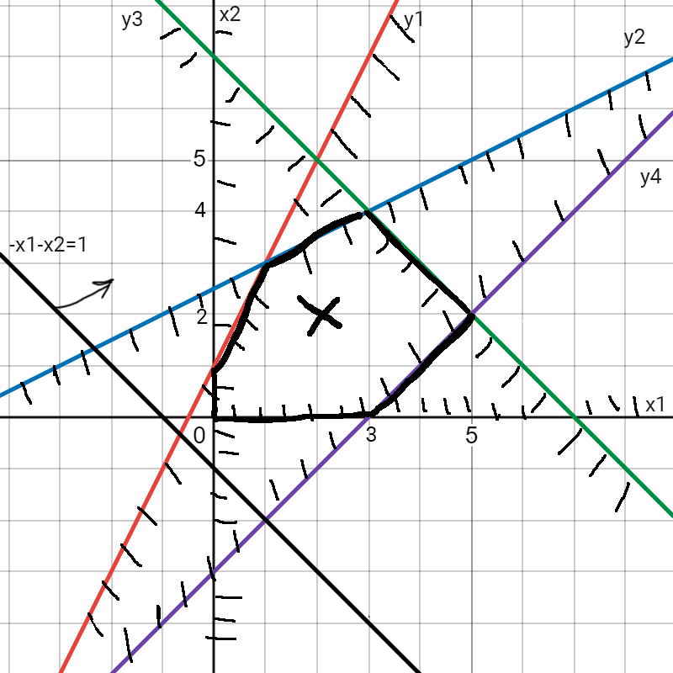

При движении линии целевой функции в сторону ее антиградиента придем в отрезок с концами {x1=3, x2=4} и {x1=5, x2=2}. Минимум целевой функции равен -7.

1. Сравнение графического и программного решения

Результаты графического и программного решения различаются, т.к. в программе не предусмотрен случай, когда решением является отрезок. Таким образом можно сказать, что графическое решение предоставляет нам более полный ответ.

**Вывод.**

Был рассмотрен симплексный метод решения основной задачи линейного программирования. Для целевой функции был найден минимум на допустимом множестве. Графическое решение и программное не совпадают, так как графически видно, что функция достигает минимума на отрезке, в то время как программа позволяет определить только точки, где достигается минимум. Было определено значение целевой функции на допустимом множестве.